PRESSEINFORMATION
Techtronic Industries Redaktion:
Central Europe GmbH Pressebüro Dieter Tschorn & Partner
Walder Straße 53 Postfach 101152
40724 Hilden 69451 Weinheim
Tel. (02103) 960 149 Tel. (06201) 5 78 78
www.milwaukeetool.com www.pressebuero-tschorn.de

Neu bei Milwaukee: Akku-Ortungsgerät M12 PL
12 Volt-Akku-Modell erleichtert das schnelle und zuverlässige Lokalisieren und Verfolgen von Sonden sowie von Strom führenden Leitungen

Das M12 PL ist das erste kabellose Ortungsgerät mit einem schnell austauschbaren, wiederaufladbaren Akku auf der M12-Plattform von Milwaukee. Das Gerät kann Sonden lokalisieren und unter Spannung stehende Leitungen im Boden verfolgen. Kanal- und Rohleitungsinspektionen oder die Suche nach Strom- und Telekommunikationskabeln bei anstehenden Erdarbeiten lassen sich damit sicherer, schneller und insgesamt effizienter ausführen. Für die Ortung ist das Gerät mit zwei Rundstrahlantennen ausgestattet. Eine Lokalisierung und Verfolgung ist damit zuverlässig ohne Störsignale möglich. Das Gerät wurde entwickelt, um in Kombination mit dem M18 FUEL Akku-Kanalinspektionssystem verwendet zu werden. Der Betrieb ist aber auch mit anderen marktüblichen Systemen möglich, da es alle benötigten Standardfrequenzen für solche Aufgaben unterstützt.

Die Bedienung des M12 PL ist denkbar einfach – einschalten und die Frequenz im Menü auf den gewünschten Modus abstimmen. Das Gerät führt den Anwender dann direkt zur Sonde, indem er einfach dem Pfeil auf dem Display folgt. Zusätzlich gibt es ein akustisches Signal, das bei Bedarf zu- und abgeschaltet werden kann. Die Tiefengenauigkeit beträgt drei Prozent bei einer Tiefe von bis zu drei Metern.

Ortungssonden werden mit 512 Hz, 640 Hz und 33 kHz lokalisiert. Für die Leitungssuche können die Frequenzen 33 kHz sowie 83 Hz genutzt werden. Für das Auffinden von Stromleitungen im Boden stehen die Frequenzen 50 Hz und 60 Hz zur Verfügung. Telekommunikationsleitungen lassen sich mit einem Frequenzbereich von 10 kHz bis 22,7 kHz lokalisieren.

Der 4,3-Zoll-LCD-Farbbildschirm zeigt ein klares und helles Bild, beleuchtete Tasten erleichtern die Arbeit in dunklen Arbeitsumgebungen. Um auch den unwirtlichen Bedingungen auf Außeneinsätzen standhalten zu können, ist das Gerät nach Schutzklasse IP65 zertifiziert. Das bedeutet, es ist gegen das Eindringen von Staub geschützt und kann auch bei Schnee und Regen im Freien verwendet werden. Künftige Softwareupdates können über das mitgelieferte USB-Kabel auf das Gerät übertragen werden.

Die Integration in die One-Key-App ermöglicht den Zugang zu einer cloudbasierten Inventarlösung. Dazu gehören auch Funktionen wie Tool-Tracking und Tool-Security. Damit kann die letzte bekannte Position des Werkzeuges angezeigt werden. Wurde ein Gerät verloren oder am Einsatzort vergessen, lässt es sich leicht zurückverfolgen und wiederfinden.

Das Gerät ist Teil des M12-Akkusystems von Milwaukee und damit eines der wenigen wiederaufladbaren Ortungsgeräte mit Lithium-Ionen-Akkus. Bereits ein 2,0 Ah-Akku ermöglicht eine Einsatzdauer des Ortungsgerätes von rund 13 Stunden – genug Zeit, um alle notwendigen Arbeiten zu erledigen. Das Gerät ist vollständig systemkompatibel mit dem M12-Akkuprogramm von Milwaukee. Der mitgelieferte Akku passt damit auch in über 90 weiteren Werkzeugen des Herstellers.

Weitere Informationen: www.milwaukeetool.de

Lieferumfang M12 PL-201C: 1 x Akku M12B2, 1 x Ladegerät C12C, Transportkoffer, USB-Anschlusskabel

Technische Daten:

 | M12 PL-201C
Akku | 12 V/ 2,0 Ah
Displaygröße | 4,3 Zoll
Gewicht mit Akku (M12B2) | 2,6 kg
IP-Schutzklasse | 65
Betriebs-Modi und Frequenzen:
Verfolgung von Sonden | 512 Hz, 640 Hz und 33 kHz
Kabelverfolgung | 33 kHz und 83 kHz
Auffinden von Stromkabeln | 50 Hz für Deutschland / 60 Hz für Europa
Lokalisieren von Telekommunikationsleitungen | 10 kHz bis 22.7 kHz

Fotos: Milwaukee

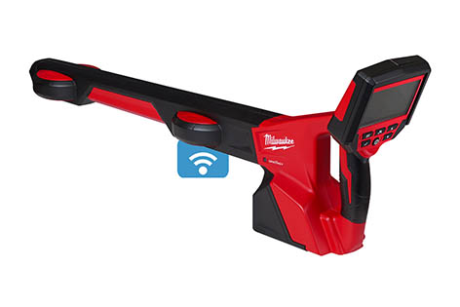
Das neue 12 Volt-Akku-Ortungsgerät erleichtert das Lokalisieren und Verfolgen von Sonden und stromführenden Leitungen.

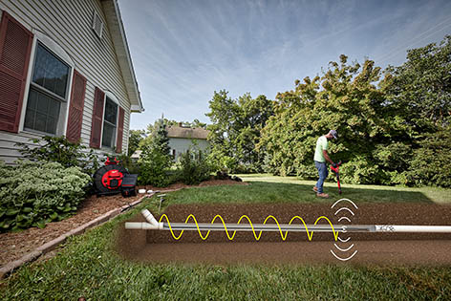
Kanal- und Rohleitungsinspektionen oder die Suche nach Stromkabeln bei anstehenden Erdarbeiten lassen sich damit sicherer, schneller und insgesamt effizienter ausführen.


Die Bedienung des M12 PL ist denkbar einfach. Das Gerät führt den Anwender direkt zu einer Sonde, indem er einfach dem Pfeil auf dem Display folgt.

